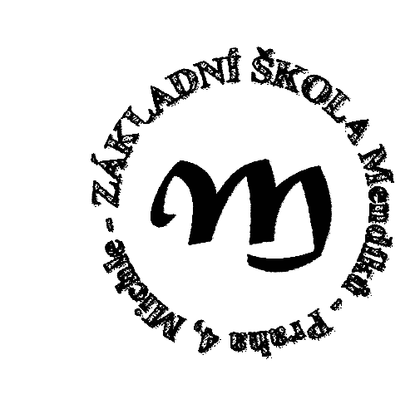
Základní škola a Mateřská škola, Praha 4, Mendíků 1
s rozšířenou výukou matematiky a přírodovědných předmětů
Mendíků 1/1000 , Praha 4 – Michle 140 00 tel./fax.: 261 214 006
e-mail: skola@zsmendiku.cz, http://www.zsmendiku.cz/

Seznam přijatých žáků 1.tříd ZŠ Mendíků
pro školní rok 2015/2016

Registrační kódy přijatých žáků
0115
0215
0315
0415
0515
0615
0715
0815
0915
1015
1115
1215
1315
1415
1515
1615
1715
1815
1915
2015
2115
2215
2315
2415
2515
2615
2715
2815
2915
3015
3115
3215
3315
3415
3515
3615
3715
3815
3915
4015
4115
4215
4315
4415
4515
4615
4715
4815
4915
5015
5115
5215
5315
5415
5515
5615
5715
5815
5915
6015
6115
6215
6315
6415
6515
6615
6715
6815
6915
7015
7115
7215
7315
7415
7515
7615
7715
7815
7915
8015
8115
8215
8315
8415
8515
8615
8715
8815
8915
9015
9115
9215
9315

V Praze dne 18. 2. 2015 Mgr. Jitka Poková
ředitelka školy

